Показательная функция. 10-й класс

Саламов С. А.

**Разделы:** [Математика](https://urok.1sept.ru/mathematics)

**Класс:** 10

Урок математики по теме “Показательная функция”10 класс (учебник “Алгебра и начала математического анализа 10 класс” С.М. Никольский, М.К. Потапов и др.) разработан с использованием компьютерных технологий.

На уроке рассматривается функция https://urok.1sept.ru/articles/605184/Image4687.gif, где https://urok.1sept.ru/articles/605184/Image4688.gif, рассматриваются свойства этой функции и ее график. Эти свойства будут использоваться в дальнейшем, при доказательстве свойств логарифмической функции, при решении показательных уравнений и неравенств.

**Тип урока:** комбинированный с применением компьютера и интерактивной доски.

Компьютерные технологии создают большие возможности активизации учебной деятельности. Широкое применение ИКТ при изучении большинства предметов дает возможность реализовать принцип “учение с увлечением”, и тогда любой предмет будет иметь равные шансы стать любимым детьми.

**Место данного урока в теме:** первый урок в теме.

**Метод:** комбинированный (словесно-наглядно-практический).

**Цель урока:** сформировать представление о показательной функции, ее свойствах и графиках.

**Задачи урока:**

* научить строить простейшие графики показательной функции и решать показательные уравнения графически,
* научить применять свойства показательной функции,
* осуществить контроль знаний,
* использовать различные приемы и методы для поддержания работоспособности учащихся.

Материал для урока подобран таким образом, что предполагает работу с учащихся различных категорий - от слабых учеников до сильных.

**Ход урока**

**I. Организационный момент***(слайд 1-4).*[Презентация](https://urok.1sept.ru/articles/605184/pril1.pptx)

* Актуальность темы.
* Постановка задачи.
* План работы.

**II. Изучение нового материала***(слайд 5-6)*

- определение показательной функции;

- свойства показательной функции;

- график показательной функции.

**III. Устно** **-** закрепление новых знаний *(слайды 7-16)*

1) Выяснить, является ли функция возрастающей (убывающей)

https://urok.1sept.ru/articles/605184/Image4689.gif; https://urok.1sept.ru/articles/605184/Image4690.gif; https://urok.1sept.ru/articles/605184/Image4691.gif.

2) Сравнить: .

3) Сравнить с единицей: https://urok.1sept.ru/articles/605184/Image4692.gif

4) На рисунке изображены графики показательных функций. Соотнесите график функции с формулой.

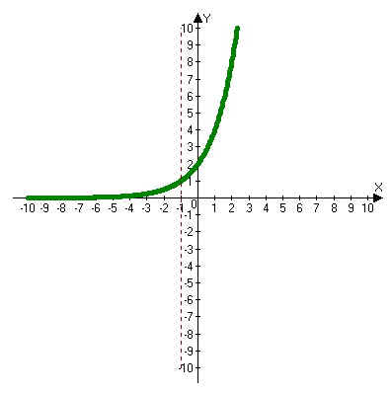

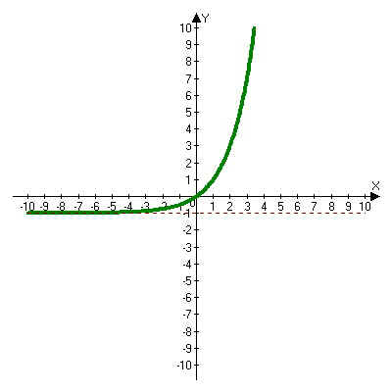

https://urok.1sept.ru/articles/605184/Image4695.gifhttps://urok.1sept.ru/articles/605184/Image4696.gifhttps://urok.1sept.ru/articles/605184/Image4697.gifhttps://urok.1sept.ru/articles/605184/Image4698.gif

**IV. Динамическая пауза**

**V. Обобщение и систематизация новых знаний** *(слайд 16-20)*

1) Построить график функции: y=(1/3)x ; https://urok.1sept.ru/articles/605184/Image4700.gif

2) Решить графически уравнение:

3) Применение показательной функции к решению прикладных задач:

“Период полураспада плутония равен 140 суткам. Сколько плутония останется через 10 лет, если его начальная масса равна 8 г?”

**VI. Тестовая работа** *(слайд 21)*

Каждый ученик имеет карточку с заданием - тест ([Приложение 1](https://urok.1sept.ru/articles/605184/pril1.doc)) и таблицу для внесения ответов ([Приложение 2](https://urok.1sept.ru/articles/605184/pril2.doc)).

Проверяем и оцениваем *(слайд 22)*

**VII. Домашнее задание** *(слайд 23-24)*

П.4.8

№ 4.55 (а, в, и) № 4.59,  № 4.60 (а, ж);  № 4.61 (г, з)

Задача (для тех, кто интересуется математикой):

Зависимость давления атмосферы р (в сантиметрах ртутного столба) от выраженной в километрах высоты *h* над уровнем моря выражается формулой

https://urok.1sept.ru/articles/605184/Image4703.gif

Вычислить, каким будет атмосферное давление на вершине Эльбруса, высота которой 5,6 км?

**VIII. Подведение итогов**

**Литература**

1. С.М.Никольский, М. К. Потапов и др. “Алгебра и начала математического анализа 10 класс”, Москва “ Просвещение”, 2010.
2. М. К. Потапов, А.В. Потапов “Алгебра и начала математического анализа 10 класс. Книга для учителя”, Москва “ Просвещение”, 2009.
3. М. К. Потапов, А.В. Потапов “Алгебра и начала математического анализа 10 класс. Дидактические материалы”, Москва “ Просвещение”, 2009.
4. Л. О. Денищева и др. “Сборник экзаменационных заданий. Математика. ЭГЕ”, Москва, издательство “Эксмо”, 2009.
5. Математика. Сборник тренировочных работ. Под редакцией А.Л. Семенова, И. В. Ященко, Москва, “Экзамен”, 2009.